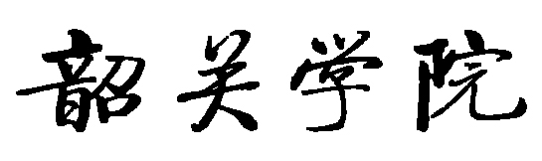

课 程 设 计

课 程：物联网工程开发与应用实例
题 目：基于ZigBee的温湿度采存与灯光控制系统的设计与实现
学生姓名：丘港
学 号：15115061031
二级学院：信息科学与工程学院
专 业：物联网工程
班 级：2015级01班
指导教师姓名及职称：刘晓樑 讲师
起止时间：2018年 9月—— 2019年 1月

（教务处制）

摘 要
摘要：随着移动设备的流行和发展，嵌入式系统已经成为一个热点。它并不是最近出现的新技术，只是随着微电子技术和计算机技术的发展，微控制芯片功能越来越大，而嵌入微控制芯片的设备和系统越来越多，从而使得这种技术越来越引人注目。它对软硬件的体积大小、成本、功耗和可靠性都提出了严格的要求。嵌入式系统的功能越来越强大，实现也越来越复杂，随之出现的就是可靠性大大降低。最近的一种趋势是一个功能强大的嵌入式系统通常需要一种操作系统来给予支持，这种操作系统是已经成熟并且稳定的，可以是嵌入式的Linux，WINCE等等。本文所要研究的就是基于Cortex-A8和zigbee嵌入式系统的温湿度监控系统的设计与实现。本设计采用了Cortex-A8为微处理器作为核心处理器。
其中传感单元负责温湿度数据采集；数据传输模块包含ZigBee传输，串口传输，socket网络传输。用户可以通过基于Cortex-A8的网关查看温湿度，并且通过网关实现对Zigbee节点的控制，除此之外，传输数据存储于PC端服务器数据库上，PC端实时监控温湿度，并且对数据库的数据进行增删查改，PC端还可以对Zigbee终端节点进行控制。
关键词：嵌入式系统；Cortex-A8；zigbee；温湿度

Abstract
Abstract: With the popularity and development of mobile devices, embedded systems have become a hot spot. It is not a new technology that has emerged recently. However, with the development of microelectronics and computer technology, the functions of micro-control chips are getting larger and larger, and more and more devices and systems are embedded in micro-control chips. It is more and more eye-catching. It imposes strict requirements on the size, cost, power consumption and reliability of hardware and software. Embedded systems are becoming more powerful and more complex to implement, and the reliability is greatly reduced. A recent trend is that a powerful embedded system usually requires an operating system to support it. This operating system is mature and stable, and can be embedded Linux, WINCE, and so on. The research and implementation of the temperature and humidity monitoring system based on Cortex-A8 and zigbee embedded system is studied in this paper. This design uses the Cortex-A8 as the core processor.
The sensing unit is responsible for temperature and humidity data collection; the data transmission module includes ZigBee transmission, serial transmission, and socket network transmission. Users can view the temperature and humidity through the Cortex-A8-based gateway, and control the Zigbee node through the gateway. In addition, the transmission data is stored in the PC server database, and the PC monitors the temperature and humidity in real time and the data to the database. The addition, deletion, and modification can also be performed on the PC side to control the Zigbee terminal node.
Key words: Embedded system; Cortex-A8; zigbee; temperature and humidity

目录
1系统设计与实现涉及技术 1
1.1 ZigBee传输技术 1
1.2 Z-Stack协议栈 1
1.3 IAR开发环境 2
1.4终端及QT图形应用技术 3
1.5 SQLite数据库技术 3
2 系统总体设计方案 4
2.1功能结构分析 4
2.2技术流程 5
2.3 各模块功能 6
2.4 数据库设计 6
3 系统软件设计与实现 7
3.1 硬件部分 7
3.1.1 CC2530原理图 8
3.1.2 GEC-210开发板介绍 8
3.1.3 温湿度传感器模块 9
3.2 软件部分 10
3.2.1 数据采集模块及ZigBee模块设计 11
3.2.2 网关主界面模块设计 11
3.2.3 PC用户端界面模块设计 12
3.2.4 数据库模块设计 12
4系统测试 18
4.1硬件测试 18
4.2 软件测试 24
5总结与展望 25
5.1 总结 25
5.2 展望 25

1系统设计与实现涉及技术
1.1 ZigBee传输技术
ZigBee是近几年新兴一种的短距离、低速率、稳定可靠的无线网络技术，是无线传感网络(WSN, wireless sensor network)的核心技术之一。是基于IEEE.802.15.4无线标准研发的，关于组网、应用软件和安全的技术标准。ZigBee的特点就是可靠性高、无人工自组网和断网自恢复能力强、多工作频段工作和开发难度相对简单。
ZigBee传输技术是本设计十分重要的组成，下面本文通过比较几种常见的无线技术来说明本设计选择ZigBee的理由。
红外技术是比较早出现的无线技术，虽然有成本低、简单易用的特点，但是，有物体阻挡时，便显得无可奈何了，且仅可以直线传播，所以，不符合本设计需求；WiFi是应用的最多、最流行无线通信技术，传输最远范围是100-300米，它的最高速率将近300Mbps，功耗在10-15mA之间；Bluetooth的有效覆盖半径仅有2-30米，功耗小于WiFi，但大于ZigBee；ZigBee有效覆盖半径在50-300米之间，功耗5mA，还可以自组网，节点数为216个。显然不管是在功耗还是成本，或是传输距离方面ZigBee都是最适合本设计的。
经科学地分析和比对，本系统选择了ZigBee技术作为本系统的无线传输技术支持。
在ZigBee技术中，我们学习和开发时，通常都要从层的角度去理解。当然它也是和我们熟知的TCP/IP协议的层结构类似，但由于其本身是简单的，低功耗的，低速率的无线传输协议，所以层的结构相对TCP/IP来说要简单的多。

1.2 Z-Stack协议栈
Z-Stack是用于CC2530组件的小型的操作系统，它是一个ZigBee模块化的协议栈，能用于于多个平台开发。它是一种小型的操作系统，它里面集成了很多函数方法，比如osal_start_timerEx()、osal_memcpy()、HalUARTWrite()、HalLedBlink()等，可以十分容易的初始化操作系统，配置硬件，还可以十分方便的使用定时、串口、点灯等功能，可以大大的提高程序员编程效率。它主要进行了CC2530模块硬件的初始化，如WatchDog的使能、中断的初始化、显示屏的初始化等。Z-Stack协议栈架构如图1-1，分为物理层、MAC、NWK、APL层面。其工作流程如图1-2所示。
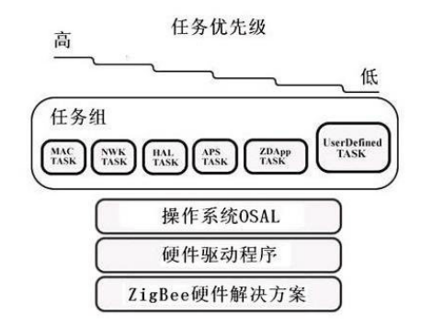
图1-1 Z-Stack软件架构
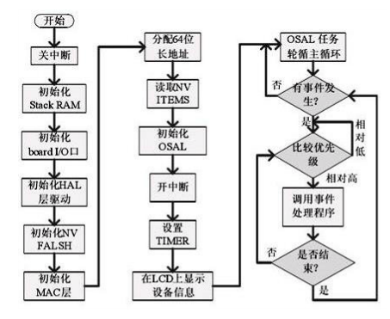
图1-2 Z-Stack软件流程图

1.3 IAR开发环境
硬件开发用的是Windows环境下的IAR9.10版本，IAR可以用于CC2530的开发，它是优秀的C编译器，它能够支持非常多半导体企业的芯片，例如ARM、CC2540、CC2530等芯片。它能够打开Z-Stack协议栈，在Z-Stack协议栈的配合下，可以很方便的开发出ZigBee+传感器框架的各种产品。

1.4终端及QT图形应用技术
被经常用作终端机的主要设备分别是三种手机、电脑及嵌入式设备。首先手机不能直接和ZigBee通信，需要通过复杂的转换，且难以保证24小时不间断监护，所以本文不推荐使用手机作为终端；因此本设计采用cortex-A8为核心的嵌入式板作为网关，配置7寸的电容屏，提供用户交互的功能，考虑到电脑已经普及，因此将PC端作为服务器和控制端。
显示方面，本设计使用Qt图形应用界面开发技术，它最大的特点是一个平台开发，可以多个平台编译，可以十分方便的移植到嵌入式设备上去。Qt是一个面向对象的C++架构，方便扩展，被普遍应用于linux平台、Windows平台应用程序的开发上，当然，它也支持Android软件应用的开发，它的开发平台是Qt Creator。
Qt Creator是由美国某企业研发的一个多方向的C++语言图形应用界面程序的集成开发软件。它能够开发GUI（图形用户界面）程序，还能开发服务器等其他非GUI的应用。Qt 是一个1991年由Qt Company开发的跨平台C++图形用户界面应用程序开发框架。它既可以开发GUI程序，也可用于开发非GUI程序，比如控制台工具和服务器。Qt是面向对象的框架，使用特殊的代码生成扩展（称为元对象编译器(Meta Object Compiler, moc)）以及一些宏，Qt很容易扩展，并且允许真正地组件编程。2008年，Qt Company科技被诺基亚公司收购，Qt也因此成为诺基亚旗下的编程语言工具。2012年，Qt被Digia收购。2014年4月，跨平台集成开发环境Qt Creator 3.1.0正式发布，实现了对于iOS的完全支持，新增WinRT、Beautifier等插件，废弃了无Python接口的GDB调试支持，集成了基于Clang的C/C++代码模块，并对Android支持做出了调整，至此实现了全面支持iOS、Android、WP,它提供给应用程序开发者建立艺术级的图形用户界面所需的所有功能。基本上，Qt 同 X Window 上的 Motif，Openwin，GTK 等图形界 面库和 Windows 平台上的 MFC，OWL，VCL，ATL 是同类型的东西。

1.5 SQLite数据库技术

SQLite，是一款轻型的数据库，是遵守ACID的关系型数据库管理系统，它包含在一个相对小的C库中。它是D.RichardHipp建立的公有领域项目。它的设计目标是嵌入式的，而且目前已经在很多嵌入式产品中使用了它，它占用资源非常的低，在嵌入式设备中，可能只需要几百K的内存就够了。它能够支持Windows/Linux/Unix等等主流的操作系统，同时能够跟很多程序语言相结合，比如 Tcl、C#、PHP、Java等，还有ODBC接口，同样比起Mysql、PostgreSQL这两款开源的世界著名数据库管理系统来讲，它的处理速度比他们都快。SQLite第一个Alpha版本诞生于2000年5月。 至2015年已经有15个年头，SQLite也迎来了一个版本 SQLite 3已经发布。

不像常见的客户-服务器范例，SQLite引擎不是个程序与之通信的独立进程，而是连接到程序中成为它的一个主要部分。所以主要的通信协议是在编程语言内的直接API调用。这在消耗总量、延迟时间和整体简单性上有积极的作用。整个数据库(定义、表、索引和数据本身)都在宿主主机上存储在一个单一的文件中。它的简单的设计是通过在开始一个事务的时候锁定整个数据文件而完成的。

2 系统总体设计方案
2.1功能结构分析
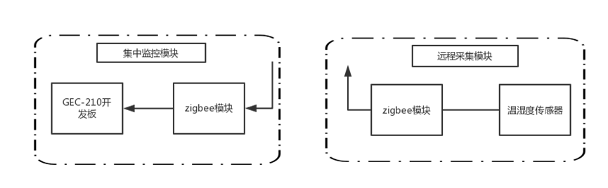

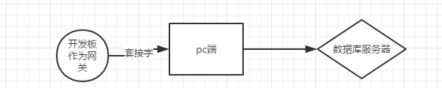

图2-1 功能结构框图
针对智能检测系统的温湿度监控，系统采用集中监控的方式，系统结构框图如图2-1所示。系统由集中监控模块和远程终端采集模块两部分组成。以单片机为核心构成远程终端控制模块，数字温湿度传感器DHT11采集温湿度，经单片机处理后，实现对坏境温湿度自动监控。

2.2技术流程
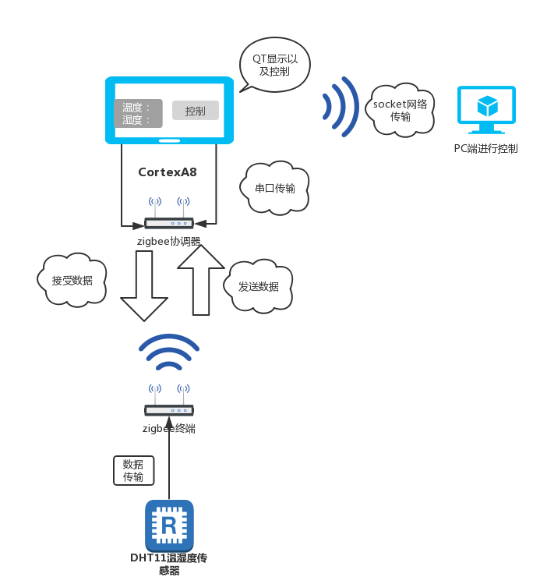
图2-2 技术流程
如图2-2技术流程所示，使用温湿度传感器结合CC2530模块搭建传感器节点模组，来采集环境温湿度，再通过CC2530模块搭建ZigBee无线网络，将数据无线转发至协调器端，协调器再利用串口通信的方式有线给嵌入式设备，在嵌入式设备搭建的QT图形界面实时显示数据并转发到PC用户端，在用户端同时显示数据并储存至数据库中，用户端还可以显示数据库中的内容以及对数据库中的数据进行增删查改的操作。此外，用户端和嵌入式设备（网关）还可以进行对传感器节点端进行控灯互动。

2.3 各模块功能
2.3.1采集模块
温湿度采集模块采用DHT11，DHT11数字温湿度传感器是一款含有已校准数字信号输出的温湿度复合传感器，它应用专用的数字模块采集技术和温湿度传感技术，确保产品具有极高的可靠性和卓越的长期稳定性。传感器包括一个电阻式感湿元件和一个NTC测温元件。因此该产品具有品质卓越、超快响应、抗干扰能力强、性价比极高等优点。每个DHT11传感器都在极为精确的湿度校验室中进行校准。校准系数以程序的形式存在OTP内存中，传感器内部在检测信号的处理过程中要调用这些校准系数。单线制串行接口，使系统集成变得简易快捷。超小的体积、极低的功耗，使其成为该类应用中，在苛刻应用场合的最佳选择。产品为4针单排引脚封装，连接方便。

2.3.2数据传输模块
数据传输部分有一个无线和两个有线模块。无线模块：ZigBee模块；有线模块：UART驱动。
ZigBee模块是来完成患者体征参数采集器与监护终端的无线通信的。即建立一个ZigBee网，把所有生理参数采集器（节点）采集的体征信号数据，无线传送到协调器上，实现无线监护。
UART驱动，本设计有两处使用了UART传输协议，分别是传感器与CC2530的通信和协调器与Cortex-A8核心板之间的通信。它在本设计的作用主要是串联各种数据，使得数据到达终端控制显示模块（Cortex-A8核心板），然后做处理。
2.3.2网关控制显示模块
终端控制显示模块是由Qt来编写，然后移植到Cortex-A8控制的嵌入式板上去，由7寸LCD显示屏显示出来。

2.4 数据库设计
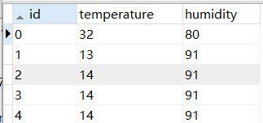
图2-5 数据库表图
数据库存储如图2-5所示，有序号，温度，湿度。

3 系统软件设计与实现
3.1 硬件部分
3.1.1 CC2530原理图
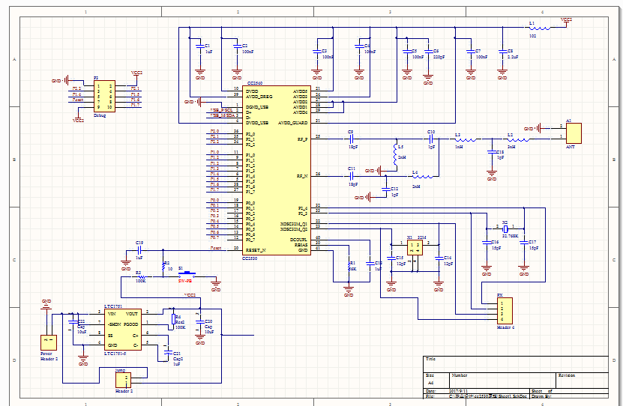

图3-1 CC2530核心板
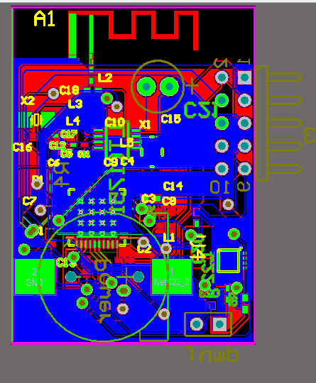
图3-2 CC2530核心板PCB图

如图3-1 CC2530原理图，它是CC2530最小系统，其中包含了稳压模块的设计、时钟、复位、debug与射频电路。根据CC2530数据手册可知，CC2530的宽电源电压范围是2V-3.6V，本设计可以使用电源为3V的cr2032电池或5v的USB电源，分别为稳定输出电源选择了LTC1751-3.3稳压模块将电源稳定在3.3V和74LVC245将5v电源转为3.3v。其中LTC1751-3.3电压输入范围是2v-4.4v，输出电压典型值为3.3V，74LVC245最高输入电压可达5V，输出约2.7v-3.6v满足CC2530供电需求。图3-2为cc2530 PCB版图。

3.1.2 GEC-210开发板介绍

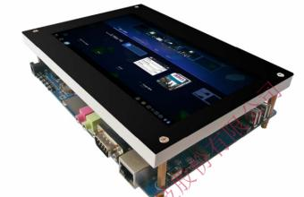
图3-3 GEC-210开发板
GEC-210是一款高性能的 Cortext-A8 核心板，它采用三星S5PV210作为主处理器，运行主频可高达1GHz。GEC210开发板可流畅运行Android、Linux和WinCE6等高级操作系统。GEC-210具有两种 USB 接口，一种是 USB Host(2.0)接口，共 2 个，它和普通 PC 的 USB 接口是一样的，可以接 USB 摄像头、 USB 键盘、 USB 鼠标、优盘等常见的 USB 外设；另外一种是 miniUSB(2.0)，主要用于 Android 系统下的 ADB 功能，用于软件安装和程序调试。
ARM Cortex-A8是ARMv7架构的一款应用型的CPU，已常用于智能智慧终端的开发中做主控芯片，它能用在十分恶劣复杂的环境中。另外CC2530模块与Cortex-A8之间的采用UART通信协议，即通过串口通信的方式，即把CC2530的P0.2、P0.3引脚对应与Cortex-A8的RX、TX相连便可。
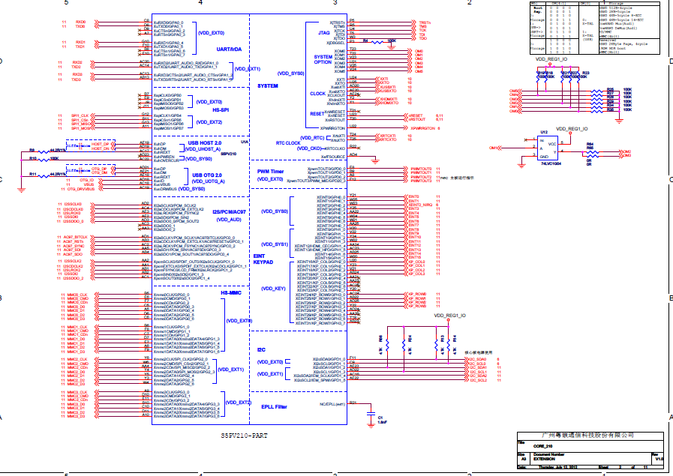
图3-4 Cortex-A8核心板

3.1.3 温湿度传感器模块
DHT11数字温湿度传感器是一款含有已校准数字信号输出的温湿度复合传感器。它应用专用的数字模块采集技术和温湿度传感技术，确保产品具有极高的可靠性与卓越的长期稳定性。传感器包括一个电阻式感湿元件和一个NTC测温元件，并与一个高性能8位单片机相连接。因此该产品具有品质卓越、超快响应、抗干扰能力强、性价比极高等优点。每个DHT11传感器都在极为精确的湿度校验室中进行校准。校准系数以程序的形式储存在OTP内存中，传感器内部在检测信号的处理过程中要调用这些校准系数。单线制串行接口，使系统集成变得简易快捷。超小的体积、极低的功耗，信号传输距离可达20米以上，使其成为各类应用甚至最为苛刻的应用场合的最佳选则。产品为 4 针单排引脚封装。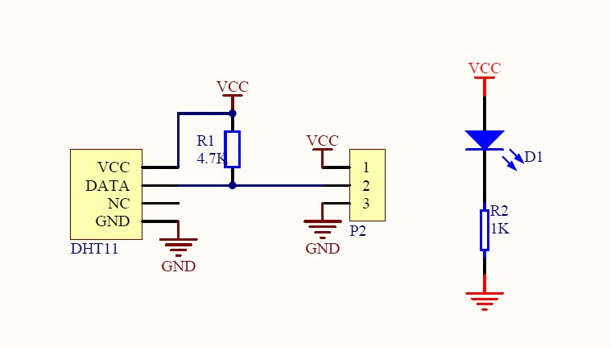
图3-5 DHT11原理图

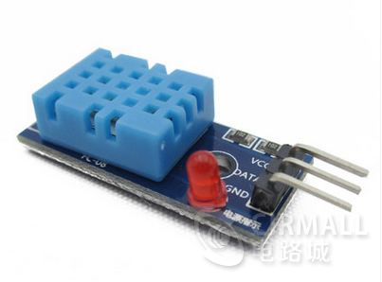
图3-6 DHT11实物图

3.2 软件部分
3.2.1 数据采集模块及ZigBee模块设计
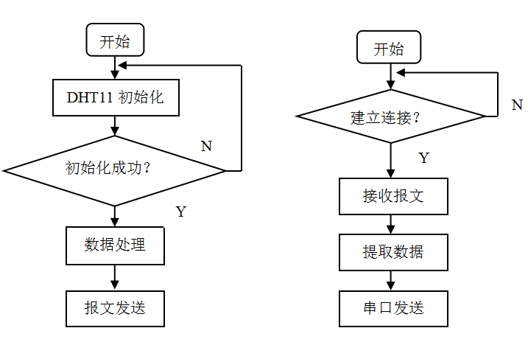
图3-7 下位机数据采集模块流程图

DHT11传感器在极为严格的温湿度校验室中进行校准，校准系数以程序的形式存储在otp内存中。传感器内部接收到启动信号后，自动完成温湿度的测量，在处理过程中调用这些校准系数进行修正。单片机与DHT11之间的通信和同步，采用单总线数据格式，一次通信时间4ms左右，按照一定的时序进行读写。通信开始后，主机发送启动信号给DHT11，按照时序延时一定时间，等待DHT11响应；当DHT11正确接收启动信号后，向单片机发送响应信号，启动自身的数据采集，完成温湿度信号的采集和转换；单片机在接收到DHT11的响应信号后，延时，保证DHT11信号采集和转化的完成；最后主机读取DHT11的温湿度数据，结束一次数据的读取。温湿度采集终端将采集到的温湿度数据按照一定格式封装后，通过ZigBee无线路由传送协调器，协调器通过串口发送到GEC-210开发板；开发板读取到温湿度数据后，通过套接字实现与PC用户端实时显示监控与控制快闪和慢闪灯的交互。

3.2.2 网关主界面模块设计
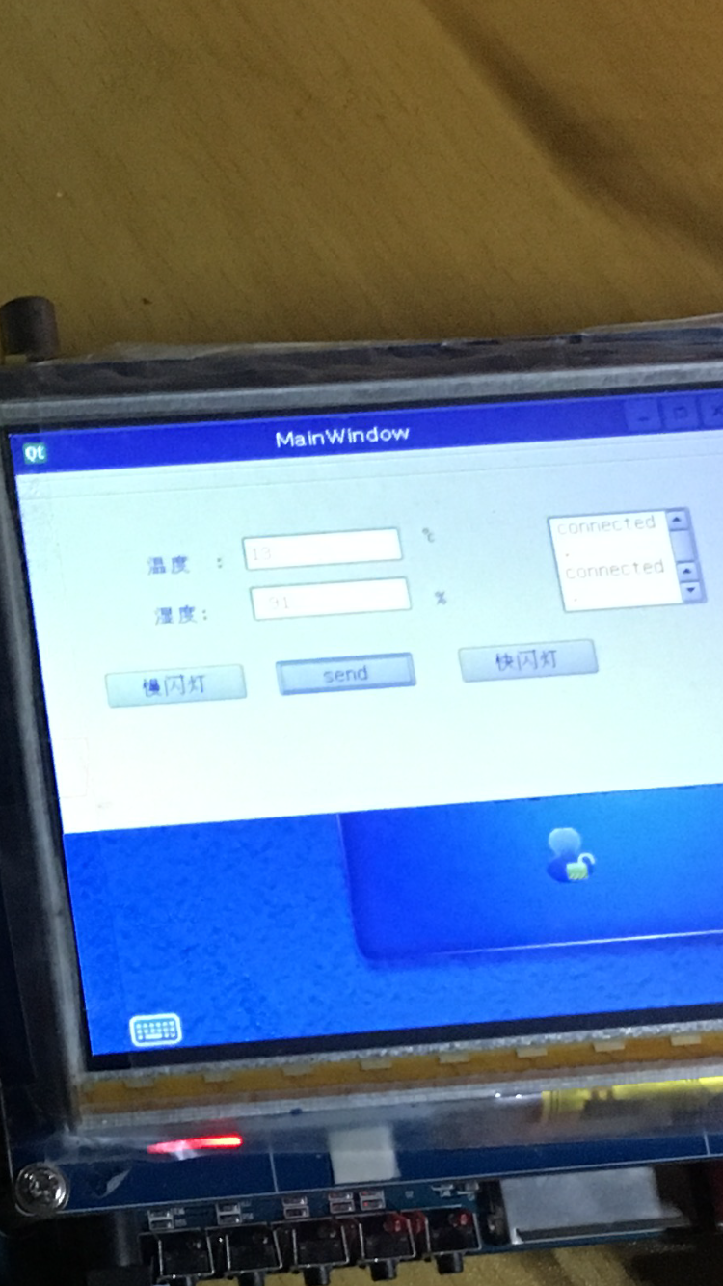
图3-8网关主界面

3.2.3 PC用户端界面模块设计
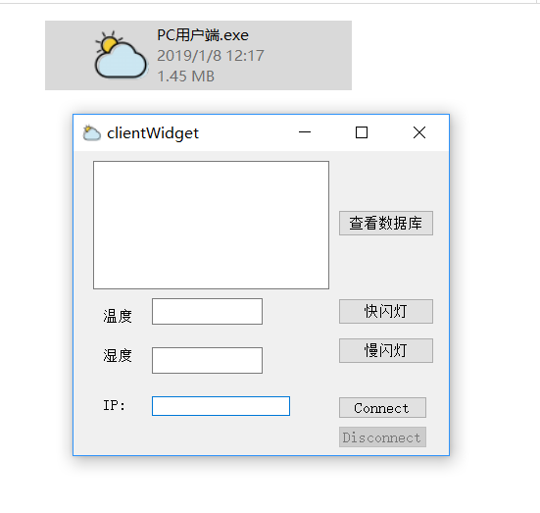
图3-9 用户端界面

3.2.4 数据库模块设计
数据库模块界面部分如图3-10所示，用户可以在PC用户端中点击“查看数据库”按钮，在弹出的窗口中查看数据库中的内容，并可以通过图中所示按键对数据库中的内容进行对应的操作。
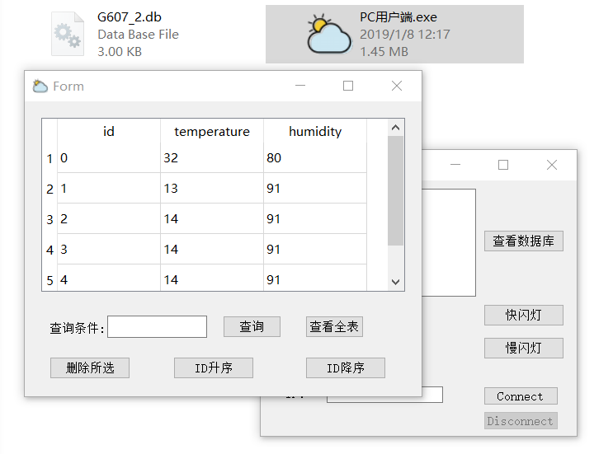
图3-10 数据库模块界面

数据库功能实现：
首先添加名为“Connection.h”的头文件，在头文件中实现创建数据库并建表的功能。
头文件部分代码：
#ifndef CONNECTION_H
#define CONNECTION_H

#include<QMessageBox>
#include <QSqlDatabase>
#include <QSqlQuery>

static bool createConnection()
{
QSqlDatabase db = QSqlDatabase::addDatabase("QSQLITE");
db.setDatabaseName("G607_2.db");
if(!db.open()){
QMessageBox::critical(0,QObject::tr("wrong!"),"fail!",QMessageBox::Cancel);
return false;
}

QSqlQuery query(db);
query.exec("SET NAMES 'Latin1'"); //设置中文显示
query.exec("create table keshe(id int primary key,temperature varchar(10),humidity varchar(10))");
query.exec("insert into keshe values(0,'32','80')");
return true;
}
#endif // CONNECTION_H
在createConnection()函数中实现创建数据库的功能，并在其中添加了若创建数据库失败则调用QmessageBox弹窗来提醒用户创建失败的异常处理。接下来则在函数中新建了名为keshe的表，以序号id为主键，插入temperature（温度）和humidity（湿度）两个数据，在函数体的最后事先插入一条序号为了0的保留数据用来调试功能。
其次，在PC用户端中添加一个按钮“查看数据库”，并给这个按钮设置一个槽函数以创建一个新的窗口，用来显示数据库中的内容，代码如下：
void clientWidget::on_sqlButton_clicked()
{
sql_wid = new sqlWidget;
sql_wid->show();
}
并在客户端中使用占位符位置绑定的方法，实现实时将数据存储入数据库中，代码如下：
void clientWidget::onread()
{
char bufclient[100];//缓冲区
char tem[5],hum[5]; //定义两个char类型数组用来储存温湿度数据
int id_count = 0; //定义一个int变量表示序号
memset(bufclient,0,sizeof(bufclient)); //清空缓冲区
int lengthc = socket->bytesAvailable(); //从管道中计算传送数据长度
socket->read(bufclient,lengthc); //把指定长度数据从管道中放入缓冲区buf
memset(tem,0,sizeof(tem));
memset(hum,0,sizeof(hum));
tem[0]=bufclient[0];
tem[1]=bufclient[1];
hum[0]=bufclient[4];
hum[1]=bufclient[5];

……

QSqlQuery query;
int i;
i=id_count;
id_count++;
query.exec(QString ("insert into keshe values('%1','%2','%3')").arg(i).arg(tem).arg(hum));//使用占位符绑定数据插入表中
}
最后则是实现新弹窗中各个按键的功能，体现对数据库的删查改操作,功能实现代码如下：
sqlWidget::sqlWidget(QWidget *parent) :
QWidget(parent),
ui(new Ui::sqlWidget)
{
ui->setupUi(this);
model = new QSqlTableModel(this); //新建类QsqlTableModel的对象以便进行对数据库的操作
model->setTable("keshe");
model->select();
// 设置编辑策略
model->setEditStrategy(QSqlTableModel::OnManualSubmit);
ui->tableView->setModel(model);
}
sqlWidget::~sqlWidget()
{
delete ui;
}
void sqlWidget::on_checkButton_clicked() //按键“查询”的实现
{
QString che = ui->lineEdit->text();
//根据序号进行筛选
model->setFilter(QString("id = '%1'").arg(che));
model->select();
}

void sqlWidget::on_tableButton_clicked() //按键“查看全表”的实现
{
model->setTable("keshe");
model->select();
}
void sqlWidget::on_id_upButton_clicked() //按键“id升序”的实现
{
//id属性，即第0列，升序排列
model->setSort(0, Qt::AscendingOrder);
model->select();
}
void sqlWidget::on_id_downButton_clicked() //按键“id降序”的实现
{
model->setSort(0, Qt::DescendingOrder);
model->select();
}
void sqlWidget::on_deleteButton_clicked() //按键“删除所选”的实现
{
// 获取选中的行
int curRow = ui->tableView->currentIndex().row();
// 删除该行
model->removeRow(curRow);
int ok = QMessageBox::warning(this,tr("Delete record!"),
tr("Are you sure? "),QMessageBox::Yes, QMessageBox::No);
if(ok == QMessageBox::No)
{ // 如果不删除， 则撤销
model->revertAll();
}
else
{ // 否则提交， 在数据库中删除该行
model->submitAll();
}
}
其中，在“删除所选”按键中通过QmessageBox弹出一个警告，来提醒用户是否确认删除，而用户选择则通过submitAll（）和revertAll（）两个函数来实现对数据库的事务操作。

4系统测试
4.1硬件测试

经过系统流程的设计、代码的编写、移植、修改、调试，将协调器程序代码编译后通过JTAG下载的方式下载到CC2530芯片的Flash中；接通电源后，此时的协调器具有组建网络的能力。接下来把程序切换到终端模式，对程序进行编译、下载。同上电后，终端节点会自动查找协调器，自行搜索是否有对应的协调器的存在；若搜索到协调器的存在会主动建立网络连接。

程序编写好后，点击编译按钮，如图所示。
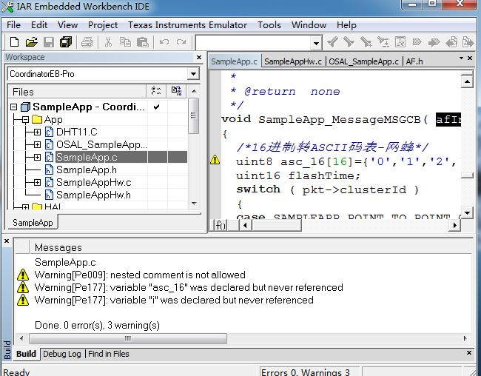 图4-1 程序编译调试界面

编译通过后，通过JTAG将CC2530的下载口与PC机相连，协调器程序下载需在左上角的工程选项复选框选择CoordinatorEB-Pro方式，点击下载；下载终端节点的程序需要更改左上角工程选项复选框选择EndDeviceEB-Pro方式，点击下载。下载界面结果如图。
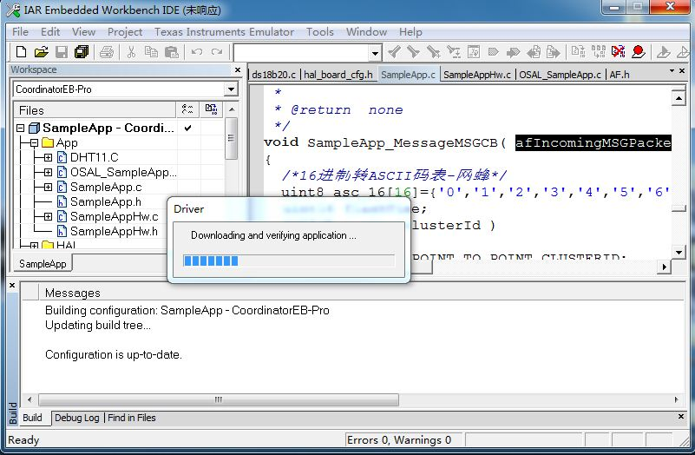
图4-2 程序烧录界面

嵌入式系统通常是一个资源受限的系统，因此直接在嵌入式系统的硬件平台上编写软件比较困难， 甚至是不可能的。首先在通用计算机上编写程序；然后通过本地编译或者交叉编译生成目标平台上可以运行的二进制代码格式；最后再下载到目标平台上的特定位置上运行。
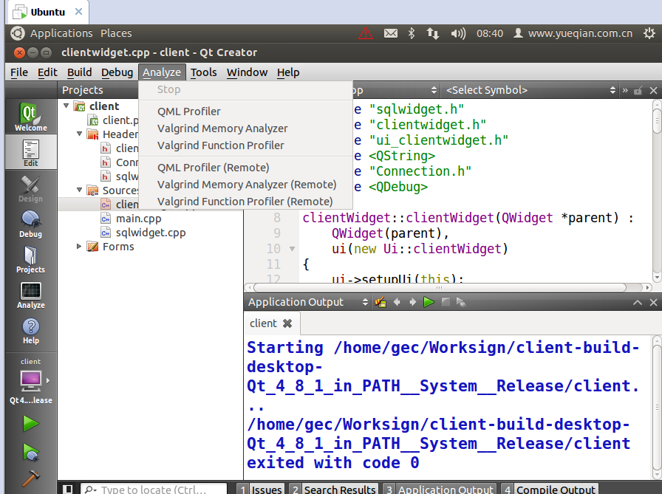
图4-3 QT程序开发设计界面

程序代码编译下载到芯片内，分别给协调器和终端供电；协调器的组网指示灯会闪烁，等到有终端节点加入其网络的时候，指示灯就会稳定的指示。终端节点的网络指示灯也会一直指示网络连接状态。在终端节点的设备上，协调器（右）、终端节点（左）组网状态的实物设备如图4-4所示。
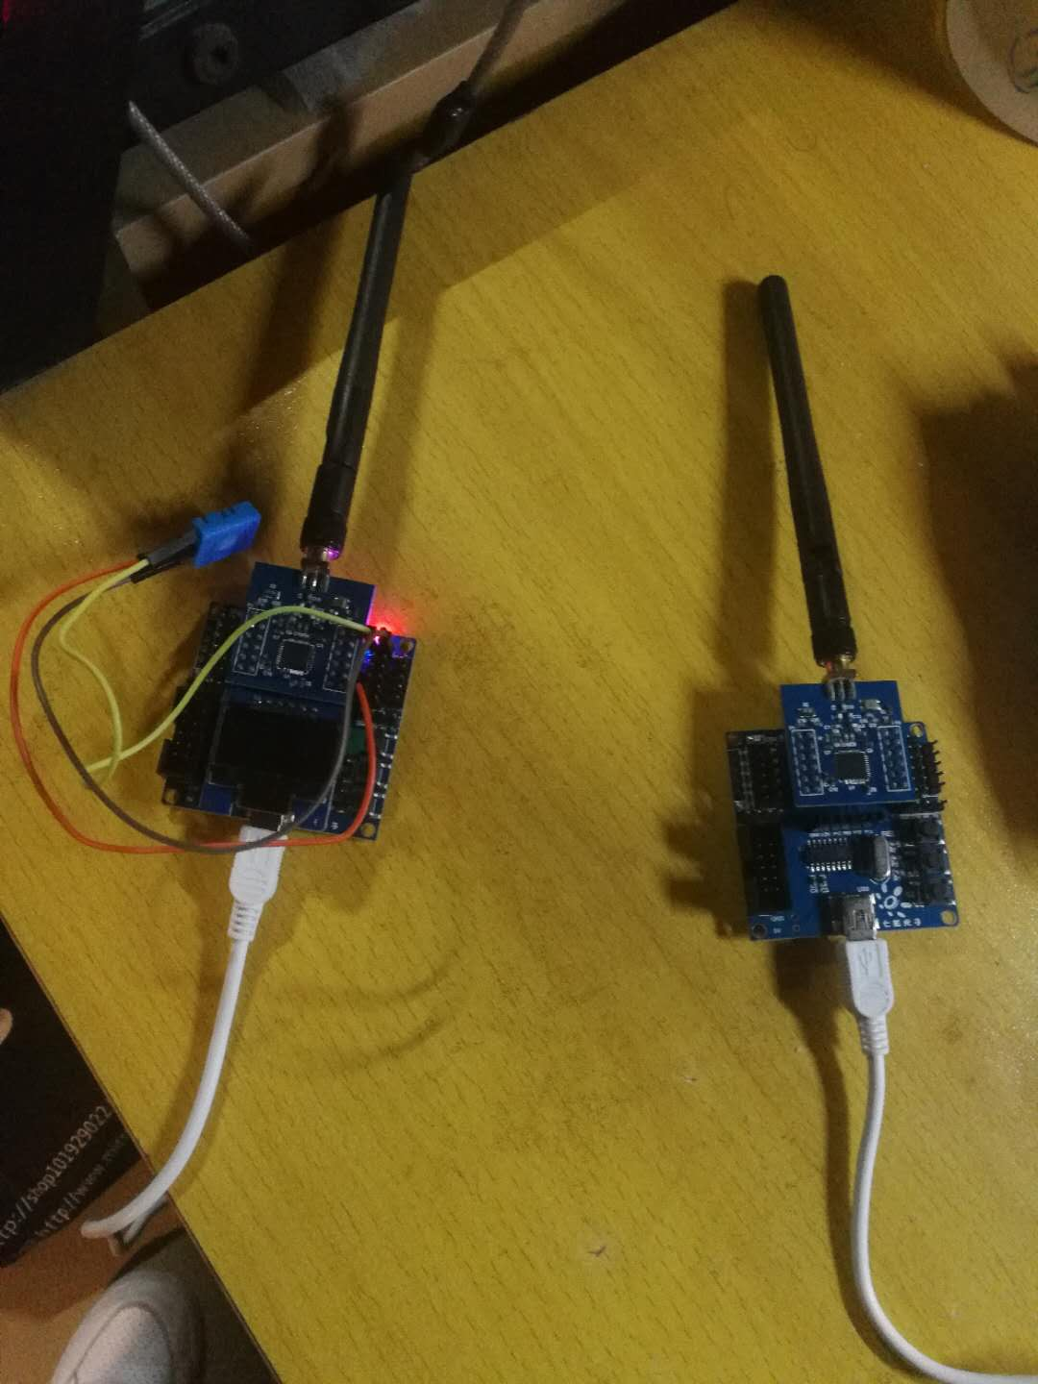
图4-4 zigbee连接实物图

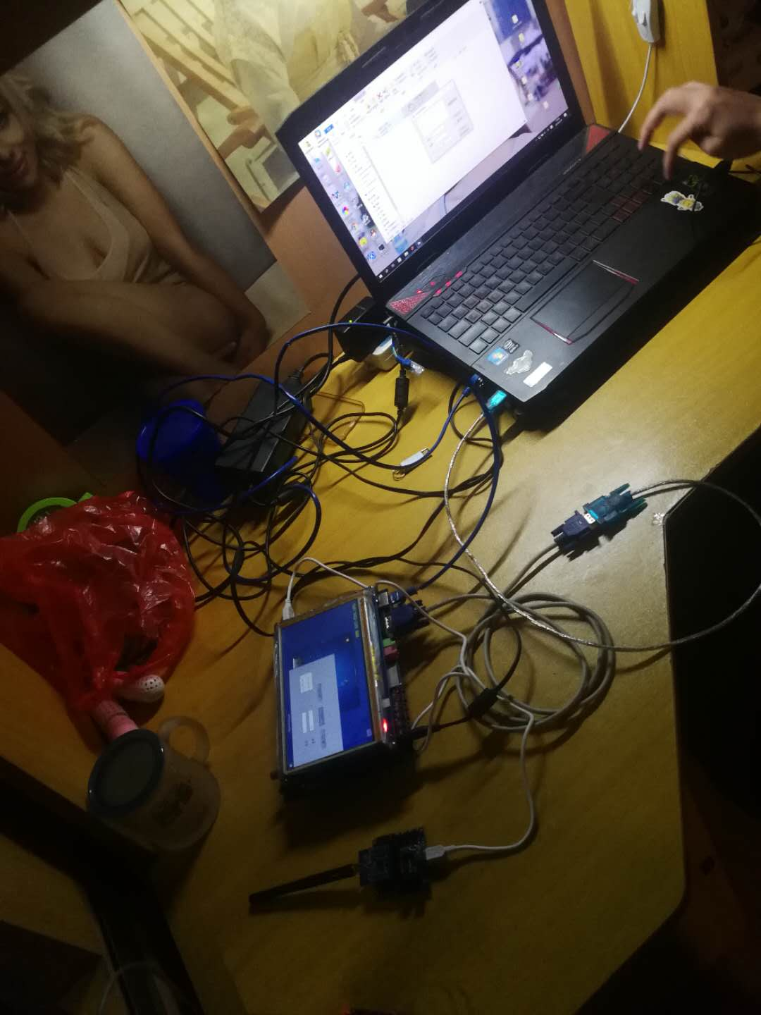
图4-5 实物连接图

4.2 软件测试
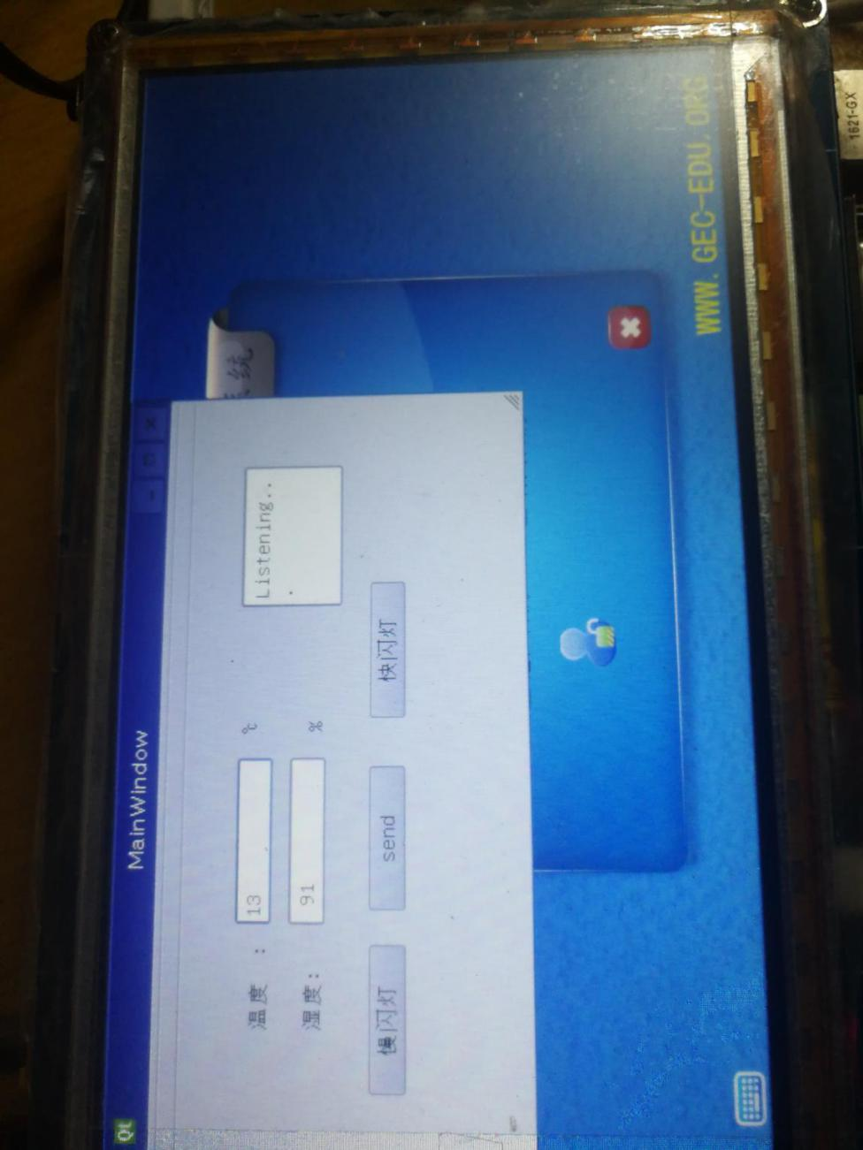
图4-6 开发板网关图
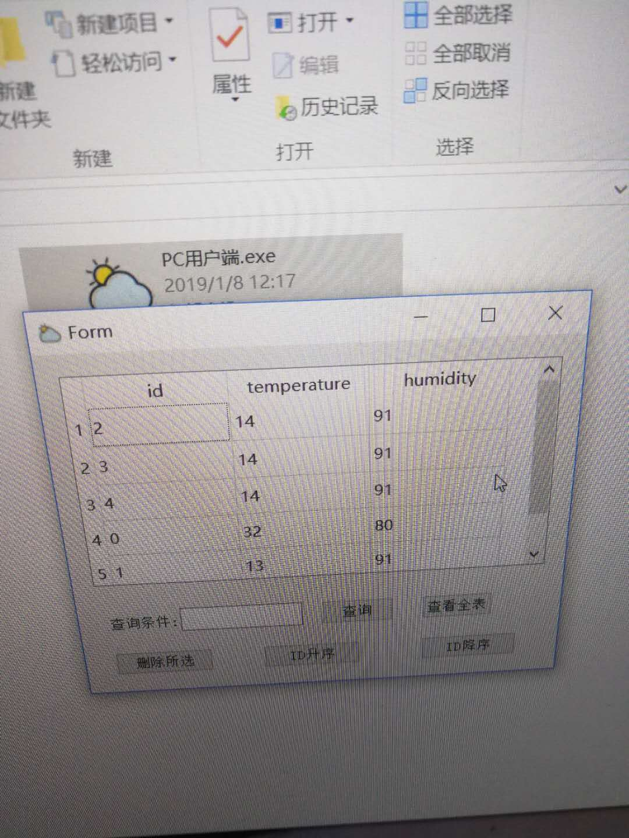
图4-7 数据库界面

5总结与展望
5.1 总结
本文主要从设计需求、系统设计方案、技术方案以及系统实现，四个主要方面分析了系统的设计和实现，经测试得出以下总结：
- 做项目时要系统地规划、认真的分析、要有明确的体系框架；
- 作品的前期方案比技术更为重要，方案决定了一个设计的优劣，技术只是作为支撑；
- 作品的设计的数据要精确，不可以认为只做到实现功能就行；
- 后期要检查作品的性能，要有坚持下去的耐心。
5.2 展望
由于设备条件的限制，在测试过程中，实验数据并没有跟真实的参数进行比较，数据库的实现也不能说是完美的，只能说趋于一个形态，在这方面我们会更加努力，将功能完善的更好，用户端的界面也可以制作的更加精美，更加符合大众审美与操作的方便性。
所以我希望本设计今后能进行更严谨的更准确的测试，并对其中的不足进行改进。
另外，在系统中有待改进的地方如下：
- 使用自己设计的传感器模块代替购买的模块；
- 补充web管理端、手机APP端和微信公众平台；
- 优化系统的使用和界面
- 规范数据的传输形式和数据库的储存

参考文献：
[1] 孙天泽,袁文.嵌入式设计 Linux 驱动开发指南:基于 ARM9 处理器 [M]. 北京 : 电子工业出版社 ,2007
[2] CHTM-02 温湿度传感器模块产品使用说明书 . 广州西博臣科 技有限公司 ,2005.01 [3] 楚红雨，李磊民，黄玉清，张静 . 实时操作系统 Linux 在 ARM9 上移植的实现 [J]. 计算机工程 ,2005,31(10)：226-228

